Международный интернет-конкурс
«Страницы семейной славы»

Тема работы: Сталинградская твердыня.
(выпускники гимназии № 103 г. Минеральные Воды
участники битвы под Сталинградом.)

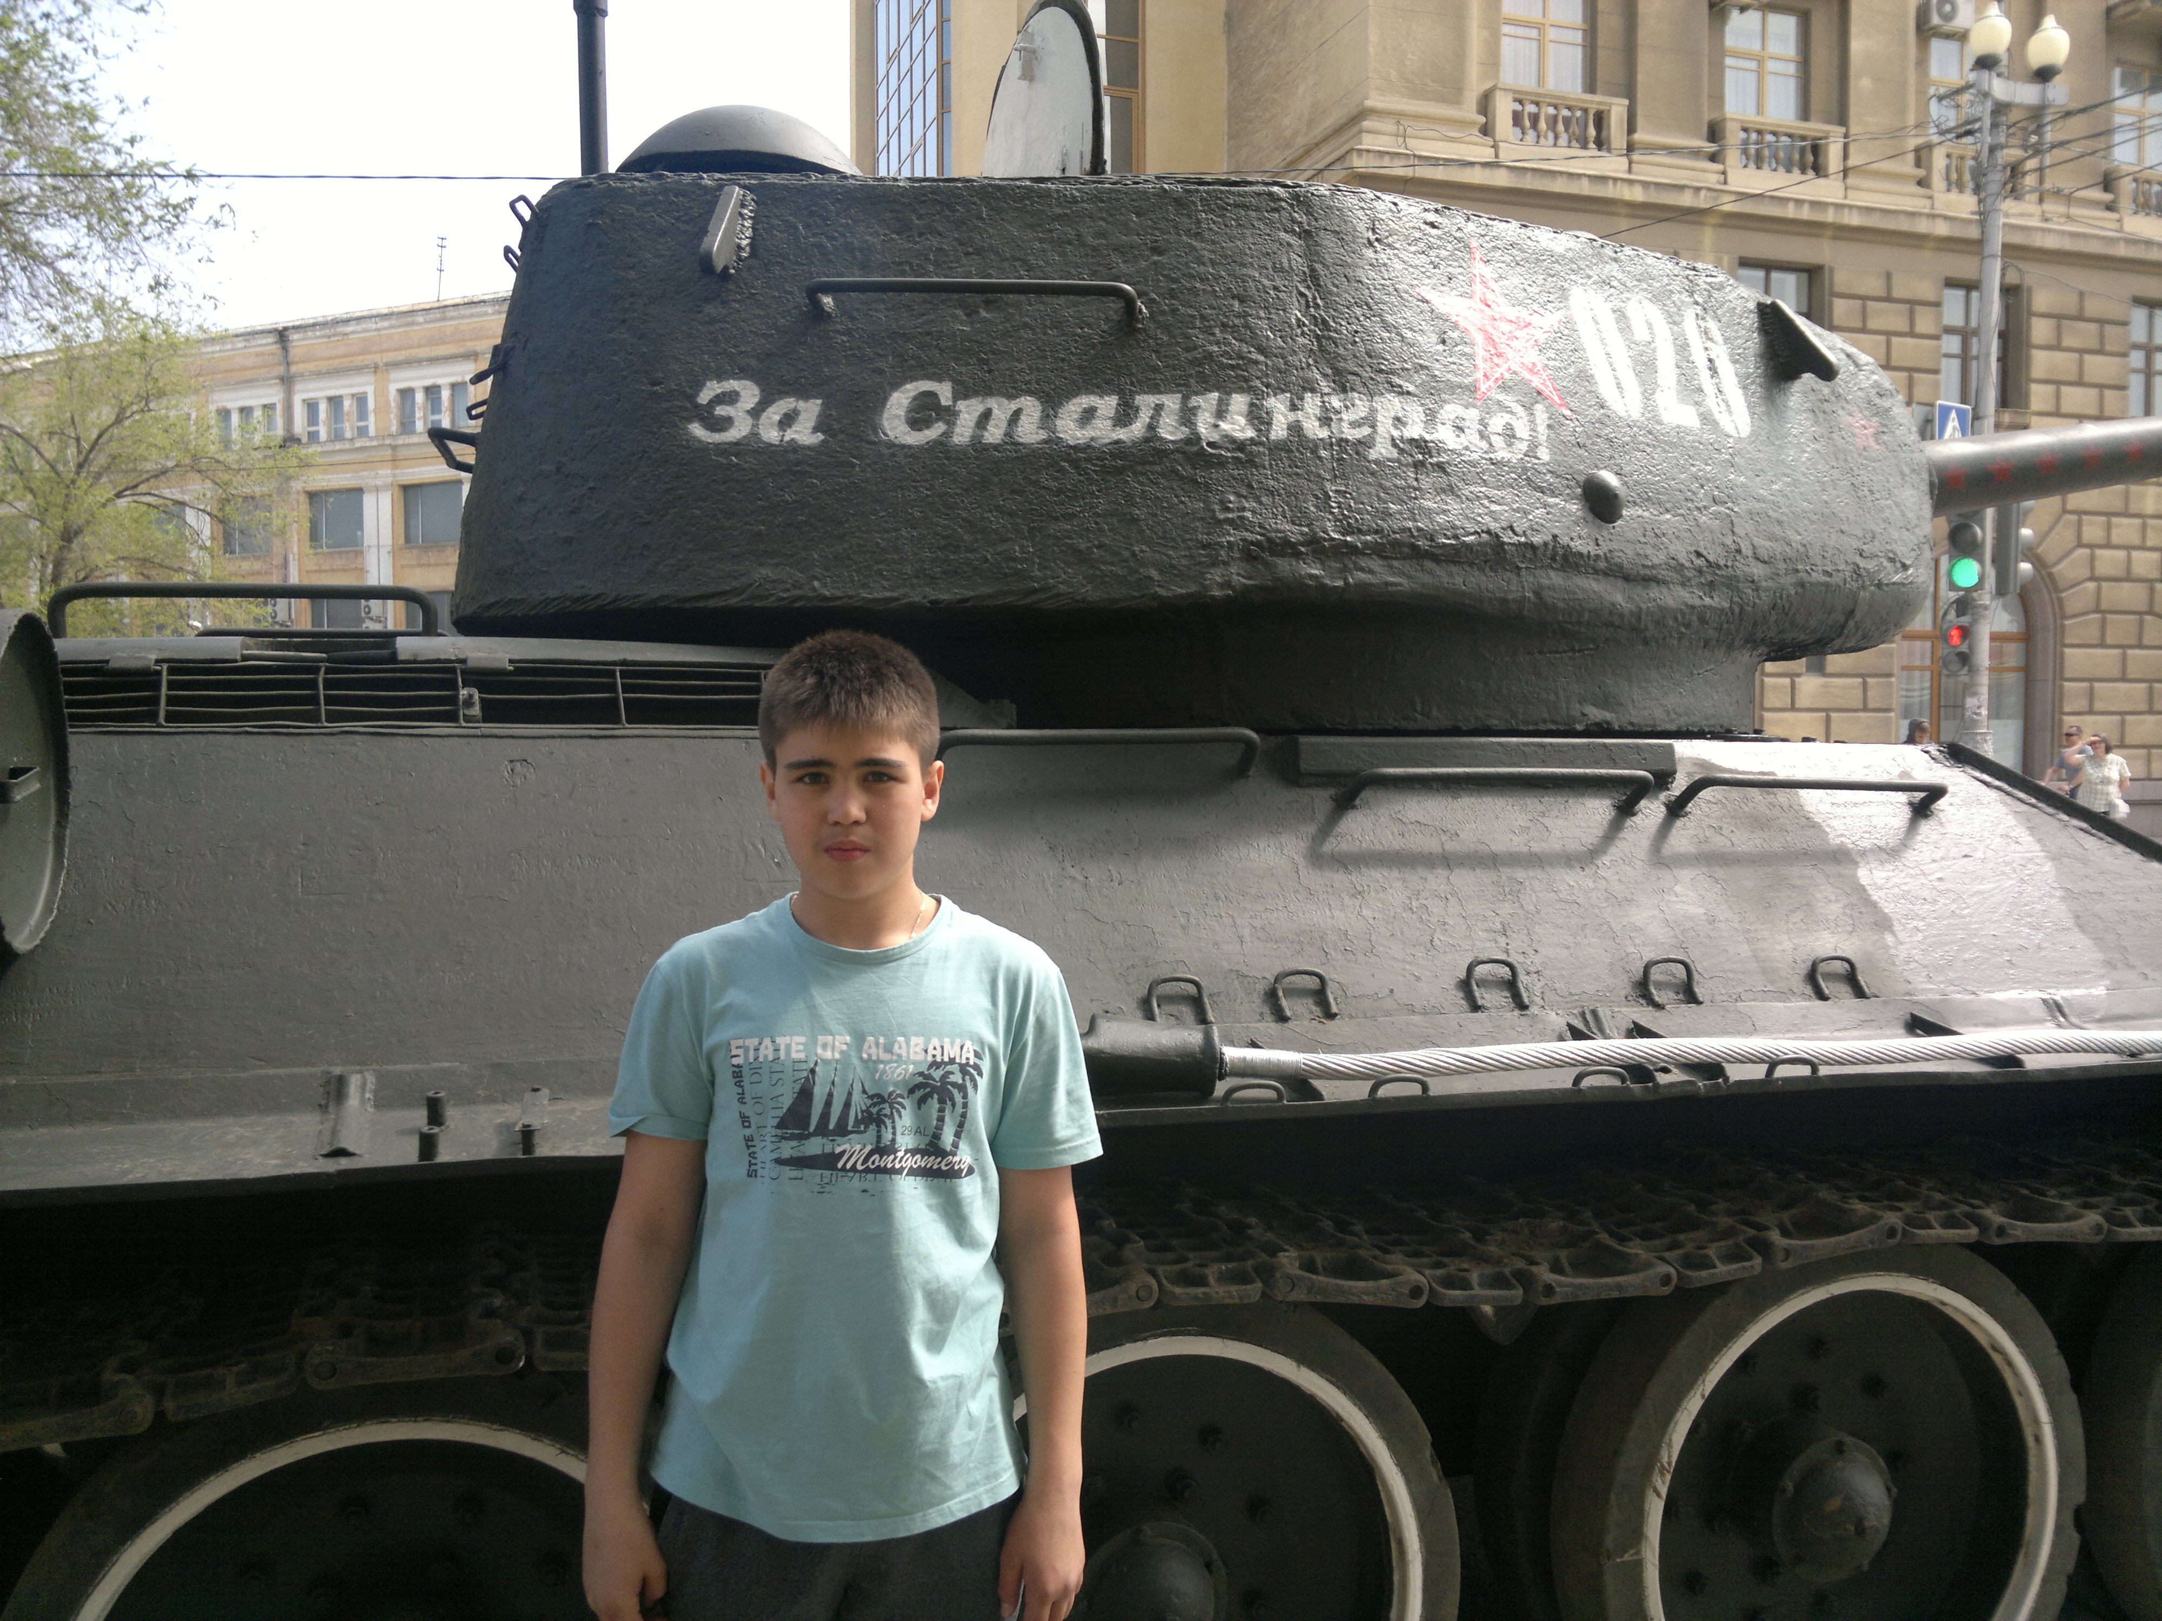 | Автор работы: Добродиенко Артём.  Место выполнения работы:  г. Минеральные воды  МБОУ гимназия № 103,  8 класс, 13 лет  наставник:  Масная Ирина Анатольевна,  учитель истории МБОУ  гимназии № 103

2013

Содержание

Введение 3
1.Основная часть 5
1.1. Сталинградская твердыня 5
1.2. Отрывки из писем и дневников немецких солдат и офицеров 8
2. Выпускники гимназии № 103- участники битвы под Сталинградом 10
2.1. Юрьев Виктор Иванович 10
2.2. Дьяченко Иван Федорович 11
2.3. Асмолов Гавриил Антонович 12
2.4. Беловалов Владимир Леонидович 13 2.5. Рубинштейн Иосиф Зальмонович 14

Заключение 15
Список используемой литературы 16
Приложение 17

Введение

Сталинградская битва – одна из крупнейших битв Второй Мировой войны. Битва под Сталинградом продолжалась 200 дней. Фашистский блок потерял в этой битве убитыми, ранеными, пленными и пропавшими без вести около 1,5 миллионов человек – это четверть всех своих вооруженных сил, действовавших на советско-германском фронте. Сталинградская битва внесла решающий вклад в достижение коренного перелома в ходе не только великой Отечественной войны, но и всей Второй Мировой войны. Ход Сталинградской битвы делится на два периода: оборонительный (с 17 июля до 19 ноября 1942г.) и наступательный — с 19 ноября 1942г. по 2 февраля 1943г. В результате Сталинградской битвы Советские Вооруженные Силы вырвали у противника стратегическую инициативу и удерживали ее до конца войны. Поражение фашистского блока под Сталинградом потрясло всю фашистскую Германию и подорвало доверие ее союзников.
В битве за Сталинград принимали участие четверо выпускников нашей школы. Наша школа одна из старейших на Северном Кавказе. В 2014 году мы будем отмечать 128 день рождения. Школа имеет большие традиции и связь поколений. В школе есть музей, который имеет статус "школьный музей" и там накоплен большой материал о выпускниках с момента ее основания. Особое место в экспозиции школьного музея занимают материалы, посвященные участию наших выпускников в борьбе против фашистских захватчиков в годы Великой Отечественной войны. В том числе и выпускниках, участниках великой Отечественной войны.
Посещение школьного музея, а также поездка с классом в город-герой Волгоград привели меня к изучению данной темы. В Волгограде мы посетили множество музеев, памятников и важных исторических мест, где узнали много нового и интересного о Сталинградской битве. (Приложение 1) После поездки я подошел к своему учителю истории Ирине Анатольевне и мы начали работу по данной теме, занимались сбором материала об участниках Сталинградской битвы, учившихся в нашей школе.
Таким образом, цель нашей работы: изучить историю и хронологию основных событий битвы под Сталинградом, а также участие и судьбу выпускников гимназии № 103 в этой битве.
Для достижения цели мы поставили перед собой следующие задачи:
- на основании имеющихся архивных материалов изучить судьбу и участие выпускников гимназии № 103 в битве под Сталинградом
- показать историческое значение этого сражения и подвиг каждого в отдельности
- на основании собранного материала провести экскурсию для учащихся и гостей гимназии №103.
При выполнении работы использовались следующие методы:
1) работа с архивными документами
2) систематизация имеющегося материала.

1.1.Сталинградская твердыня

Здесь птицы не поют,
Деревья не растут,
И только мы плечом к плечу
Врастаем в землю тут.
Горит и кружится планета,
Над нашей Родиною дым,
И, значит, нам нужна одна победа,
Одна на всех. Мы за ценой не постоим

Герои Сталинграда... Священная земля волжской твердыни, пропитанная их кровью, смешанная с осколками смертоносного металла, стала вечной свидетельницей безмерного подвига советских воинов, отстоявших честь и независимость своей Родины в мужественной борьбе с врагами.
«Победа под Сталинградом,— сказал Л. И. Брежнев на открытии памятника-ансамбля,— была не просто победой, она была историческим подвигом.— А подлинная мера всякого подвига может быть справедливо оценена только тогда, когда мы до конца представим себе — среди каких трудностей, в какой обстановке он был совершен»
У стен Сталинграда Советский Союз нанес сокрушительный удар всей общественно-политической системе фашизма, сломил наступательный порыв и моральный дух гитлеровского вермахта. Здесь начался закат фашистской империи и всего преступного блока агрессоров. Как одно из величайших поворотных событий второй мировой войны Сталинградская битва оказала всестороннее влияние на общую стратегическую обстановку, решительно улучшив положение стран антигитлеровской коалиции. Исход Сталинградской эпопеи еще более повысил международный авторитет Советского Союза, показал, что он способен самостоятельно разгромить коалицию фашистских государств.
Похоронный колокольный звон, которым гитлеровская Германия «проводила в последний путь» свою 6-ю армию во время трехдневного траура после ее разгрома и капитуляции в районе Сталинграда, свидетельствовал о начале поражения нацистского рейха. Вместе с тем он прозвучал сигналом надежды для свободолюбивых народов во всем мире. Победа Советского Союза на Волге дала мощный толчок национально-освободительному движению в оккупированной Европе. Под ногами захватчиков запылала земля, и отныне исход второй мировой войны был предопределен окончательно и бесповоротно.
Битва под Сталинградом продолжалась шесть с половиной месяцев. Она велась на огромной территории с участием более 2 млн. человек, 26 тыс. орудий и минометов, более 2 тыс. танков и 2 тыс. самолетов. Битва, втянувшая столь колоссальные силы, закончилась полным разгромом пяти армий фашистского блока.
С 19 ноября 1942г. но 2 февраля 1943г. 32 дивизии врага были уничтожены целиком, 16 дивизий утратили больше половины состава. Убитыми, ранеными, пленными немецко-фашистские войска и войска союзных Германии стран потеряли свыше 800 тыс. человек. Огромное количество различной техники, вооружения, имущества было уничтожено или взято советскими войсками в качестве трофеев. Оборонительный период отличался сложностью и крайним напряжением борьбы. Противник, начав летнее наступление на советско-германском фронте 28 июня 1942г., прорвал оборону Брянского и Юго-Западного фронтов и силами 6-й армии к середине июля вышел в большую излучину Дона. Ставка Верховного Главнокомандования Красной Армии 12 июля образовала Сталинградский фронт, преградивший путь врагу. Ожесточенное сражение в большой излучине Дона, продолжавшееся до 31 июля, хотя и окончилось в пользу противника, но показало ему, что захват Сталинграда станет трудной задачей.
Войска Сталинградского фронта не позволили врагу прорваться к городу с запада. Тогда на Сталинградское направление гитлеровское командование дополнительно срочно перебросило с кавказского направления 4-ю немецкую танковую армию, а для прикрытия Сталинградской группировки использовало силы союзников, последовательно вводя 8-ю итальянскую, 2-ю венгерскую и 3-ю и 4-ю румынские армии.
С 30 июля по 10 августа войска Сталинградского фронта, усиленные Ставкой, вели тяжелую и упорную оборону, препятствуя попыткам противника прорваться к городу с юго-запада. Чтобы укрепить положение, Ставка непрерывно усиливала войска Сталинградского направления. С 17 июля по 5 августа она направила сюда из своего резерва 26 стрелковых, танковых соединений, много артиллерийских и минометных частей. Упорной обороной, решительными контрударами и контратаками советские войска замедлили, а потом остановили перед внешним обводом Сталинграда 6-ю полевую и 4-ю танковую армии противника, не позволив им одним ударом с ходу овладеть городом.
Возобновленное врагом 15 августа наступление привело к сражению на ближних подступах к Сталинграду, которое продолжалось до 12 сентября. Противнику удалось после ожесточенных боев форсировать Дон и создать плацдарм, с которого вскоре последовал новый удар. Итогом этого удара стал прорыв немецких танков 23 августа к Волге севернее Сталинграда. Попытки войск Сталинградского фронта, расположенных севернее участка прорыва, ликвидировать группировку, вышедшую к Волге, оказались безуспешными, но удалось отвлечь часть сил врага от города и облегчить положение его защитников. Необычайно упорные и ожесточенные бои в городе продолжались с 13 сентября по 18 ноября 1942г.
Тем временем Ставка Верховного Главнокомандования готовила контрнаступление. Его организация охватила самый широкий комплекс вопросов и велась последовательно с нарастающими усилиями всех инстанций Вооруженных Сил — Ставки, Генерального штаба, фронтов и в конечном итоге всех звеньев армии, предназначенных для участия в нем.
Сталинградское контрнаступление началось 19 ноября 1942г. Стремительными ударами подвижные группировки Юго-Западного, Донского и Сталинградского фронтов уже к 23 ноября замкнули кольцо окружения вокруг 6-й армии и части сил 4-й танковой армии противника. Попытка немецко-фашистского командования специально созданной группой армий «Дон» деблокировать окруженную группировку была решительно отражена войсками Сталинградского фронта. Одновременно Воронежский, Юго-Западный фронты разгромили итало-немецкие войска на среднем течении Дона (16—31 декабря). Тем самым Красная Армия полностью изолировала окруженных, вынудила поспешно отступать группу армий «Дон» и уничтожила у противника всякие надежды на спасение 6-й армии. Завершающим аккордом великой битвы явилась операция по разгрому и пленению окруженной группировки войсками Донского фронта, проведенная с 10 января по 2 февраля 1943г.
Микровывод: на основании изученного мною материала, мы пришли к выводу, что Сталинградская битва имела огромное историческое значение для всего хода Великой Отечественной войны. В Сталинградской битве принимали участие граждане, жившие в разных уголках страны. Цель была одна – Победа.

1.2. Отрывки из писем и дневников немецких солдат и офицеров.

"... То, что мы, против ожидания, атаковали не на центральном фронте, а у Сталинграда, объясняется тем, что я хотел в определенном месте и у определенного города достигнуть Волги… Это гигантский транзитный путь, и мы хотим им располагать…"
Из речи Гитлера 8.11.1942г.

"… Командир батальона капитан Тотманн всегда говорил солдатам: мы должны во что бы то ни стало взять Сталинград. Если мы не возьмем Сталинград, то Германия разлетится вдребезги…"
Из показаний пленного солдата Генриха Гесса,
12-я рота 578-го пехотного полка
365-й пехотной дивизии

"… Сталинград – крепкий орешек; если он падет, это будет разрешением большой проблемы. Сталинград – это Волга, а Волга – это Россия…"
Из письма ефрейтора Людвига Ляндштейнера,
п/п 47423, Гейни Берингер в Нюрнберг
19.11.1942г.

"… Оснащенный самым современным оружием, русский наносит нам жесточайшие удары. Это яснее всего проявляется в боях за Сталинград. Здесь мы должны в тяжелых боях завоевывать каждый метр земли и приносить большие жертвы, так как русский сражается упорно и ожесточенно, до последнего вздоха…"
Из письма ефрейтора Отто Бауэра, п/п 43396 В.
Герману Куге. 18.11.1942г.

"… Наша воля к победе непоколебима, и новый год непременно принесет нам освобождение; когда это будет, я не могу сказать. Но фюрер всегда выполняет свои обещания, так это будет и на этот раз…"
Из приказа командующего 6-й армией
генерал-полковника Паулюса. 31.12.1942г.

"… Наше положение пока еще не улучшилось, и мы продолжаем голодать; у меня бывают головокружения, ревматизм меня тоже мучает; временами я готов на стену лезть. Вот уже два дня как хожу каждую ночь рыть окопы.… Но мы все надеемся, что с русскими скоро будет покончено…"
Из письма ефрейтора Вальтера Герклотца,
п/п 07880, жене. 31.12.1942г.

"… Три врага делают нашу жизнь очень тяжелой: русские, голод, холод. Русские снайперы держат нас под постоянной угрозой…"
Из дневника ефрейтора М. Зура. 8.12.1942г.

"… Если б только война с Россией кончилась, чтоб не было больше Сталинградов!.."
Из письма Доры Губер (Иллертиссен) мужу
ефрейтору Максу Губеру, п/п 12657 В., 7.2.1943г.

"… Я прочел в листовке, что Паулюс отклонил ультиматум; мне стало чертовски досадно. Хотелось бросить в лицо офицерам, то, что накипело на душе. Мне хотелось крикнуть: "Убийцы, долго ли еще будет литься немецкая кровь?.."
Из показаний пленного ефрейтора
Адольфа Адента, 16-й стрелковый батальон.

"… 23 января. Советы сжимают кольцо все теснее. Тяжелораненые и обмороженные ползут на четвереньках по дорогам в направлении к Сталинграду. Снабжение продовольствием делается все затруднительней. По приказанию обер - лейтенанта Роста сжигаются все секретные документы. Секретные распоряжения и карты позиций. Настроение упало о нуля. Теперь уже никто не говорит, что мы выйдем из этого окружения. Где наши освободители?.."
Из дневника неизвестного офицера.

2. Выпускники гимназии № 103 – участники битвы под Сталинградом.

Застыл солдат у школьного порога
Следы сапог и скорбная стена
Где перечислены в порядке строгом
Выпускников ушедших имена
В далекий год, простясь с учителями
Длину дорог, измерив фронтовых
они держали главный свой экзамен
И в танковых боях и штыковых
Веселые, отважные, простые
В свой звездный час не дрогнули они
И памяти о них по всей России
Горят сегодня вечные огни.
Ян Бернард (выпускник гимназии № 103).

Юрьев Виктор Иванович (Приложение 2)
(1923-1943гг.)

Родился в 1923г. В 1930г. поступил в школу №3 им. Ленина. Первой учительницей его была Фокина Татьяна Яковлевна. Он был увлечен музыкой. В 1938г. после окончания 8 класса школы поступил в Ставропольское музыкальное училище. Играл на баяне, гитаре, аккордеоне. В 1941г. музыкальное училище эвакуировали в город Казань, а Виктор остался дома и поступил на работу. В январе 1942г. он был мобилизован в школу лейтенантов-минометчиков в городе Нальчик. Откуда досрочно переброшен на защиту Сталинграда. Погиб в 1943г. после разгрома немцев под Сталинградом в Доннбасе 19 июля в селе Марьинском Донецкой области. Похоронен в братской могиле.

Дьяченко Иван Федорович (Приложение 3)
(1920-1977гг.)

Родился в 1920г. в ст. Суворовской. Выпускник школы №103 1938г. В 1939г. поступил в военно-морское училище береговой охраны. В грозные годы Великой Отечественной войны в должности начальника штаба противотанковой артиллерийской дивизии, затем заместителем командира дивизии, участвовал в обороне Москвы, Сталинграда, в штурме Берлина. С августа 1945г. по 1953г. служил на Тихоокеанском флоте. Командовал батареей береговой охраны. Участвовал в охране военно-морской базы в Порт – Артуре. С 1953г. по 1956г. обучался в Военно-морской академии им. Ворошилова. После ее окончания служил начальником штаба Военно-морской базы. В 1960г. уволился в запас. Долгие годы работал на предприятиях коммунального хозяйства г. Минеральные Воды. В 1967г. по 1971г. работал заместителем председателя горисполкома. Умер в 1977г.
За боевые заслуги и долголетнюю службу И.Ф.Дьяченко награжден двумя орденами Отечественной войны второй степени, двумя орденам Красной Звезды и многими другими.

Асмолов Гавриил Антонович (Приложение 4)
(1921-1982гг.)

Родился в 1921г. в г.Прохладный. С 1933г. учился в средней школе №3 им. В.И. Ленина. После окончания 7 классов поступил на работу в локомотивное депо им. С.М. Кирова. 27 марта 1941г. Призван в ряды Красной Армии. После окончания танковой школы в г.Майкопе был направлен в качестве водителя-механика Т-34 в действующую армию. Воевал на Смоленском направлении. 4 сентрября 1941г. был ранен. После госпиталя в составе 17 танковой бригады воевал под Подольском и Можайском. Участник разгрома немцев под Москвой в декабре 1941года. Принимал участие в битве под Сталинградом, в боях за освобождение городов Истра, Волоколамск. В 1942 году за бои под Ржевом награжден орденом Красного знамени и медалью "За оборону Москвы". В этом же году был принят в партию. После извлечения от тяжелого ранения направлен на Южный фронт. Участник штурма Сапун-горы и освобождения Севастополя. В составе 17 танковой бригады участвовал в освобождении Прибалтики (г.Шауляй, Либава). Конец войны встретил в г.Бухаресте.
После войны работал машинистом в электродепо. Умер в 1982 году.
За боевые подвиги на фронте был награжден орденами Красного знамени, Красной звезды, медалями "За отвагу", "За оборону Москвы", "За победу над Германией".

Беловалов Владимир Леонидович (Приложение 6.)
(1921-1943гг.)

Родился в 1921 году в г. Минеральные Воды. С 1929 по 1939г. обучался в средней школе №3 им. В.И.Ленина. Был старостой, комсоргом класса. Принимал активное участие в общественной жизни школы (был хорошим спортсменом, имел красивый голос). В январе 1940 года поступил в Сталинградское военное училище связи. Досрочно закончив его в звании старшего лейтенанта, в 1942 году был направлен в действующую армию. В составе 18 армии участвовал в боях на керченском направлении. Погиб 16 сентября 1943 года. Похоронен в х. Красная Победа Крымского района Краснодарского края.

Рубинштейн Иосиф Зальмонович (Приложение 5.)
(1908-1983гг.)

Родился в 1908г. в городе Молотов. В 1925г. окончил школу. С 1926г. по 1930г. обучался в университете г. Перми на физико-техническом отделении педагогического факультета. В 1932г. был призван в ряды Красной армии. После службы работал в школе, а с1934г. в Ростовском институте инженеров железнодорожного транспорта. С 24 августа 1941г. проходил службу в 175 полку войск НКВд. Был командиром стрелкового взвода, а затем помощником командира роты и начальника штаба 175 полка. В составе полка принимал участие в боевых действиях на Сталинградском, Южном и Северо-Кавказских фронтах. С 1943г. по 1950г. был старшим преподавателем Суворовского училища г. Кутаиси. С 1951г. работал учителем физики в железнодорожной средней школе №3 им. В.И. Ленина.
Умер в 1983 году.
За образцовое выполнение заданий командования награжден орденом Красной звезды, медалями: "За оборону Кавказа, "За победу над Германией".

Микровывод: Хотелось бы более подробно изучить боевой путь и других выпускников. Мне очень понравилось работать с имеющимися в архиве гимназии №103 подлинными документами, письмами, извещениями с фронта, фотографиями наших выпускников. Читать дополнительную литературу о Великой Отечественной войне.

Заключение

Огненным валом прокатилась война по земле, коснулась практически каждой семьи. 29 выпускников школы не вернулись с поля боя. Одни пали в первые месяцы войны, другие – совсем немного не дожили до победы. В октябре 2013 года мы с одноклассниками посмотрели в кинотеатре фильм "Сталинград". Этот фильм вызвал у нас сильные эмоции.
Если мы не представляли, что такое война, то мы как будто побывали на войне. Во время просмотра мы почувствовали гордость за тех людей, которые дали нам мир.
Я считаю, что есть еще много неизвестных страниц истории Великой Отечественной войны. И тема войны остается открытой. В архивах гимназии №103 достаточно материала, чтобы продолжить искать информацию о других выдающихся выпускниках, участников Великой Отечественной войны, так как мне стало известно, что в школе учился Герой Советского Союза А.И. Разгонин.
Таким образом, в ходе работы, мы:
- на основании имеющихся архивных материалов изучили судьбу и участие выпускников гимназии № 103 в битве под Сталинградом
- показали историческое значение этого сражения и подвиг каждого в отдельности
- на основании собранного материала провели экскурсию для учащихся и гостей гимназии №103.
В ходе исследования мы пришли к следующим выводам:
1. 5 выпускников гимназии №103 действительно участвовали в битве под Сталинградом.
2. Битва под Сталинградом имела огромное значение для всего хода Великой Отечественной войны.
3. Я считаю, что подвиг наших выпускников должен являться примером для нашего и будущего поколения.

Список используемой литературы

- Архив музея МБОУ гимназии №103.
- Разгром немцев под Сталинградом. Признание врага.- М.: Издательство Патриот, 2013г.
- Электронный ресурс. Режим доступа www.great-victory.ru
- Электронный ресурс. Режим доступа www.stalingrad.ws

Приложение

Приложение 1. Родина- мать, г. Волгоград
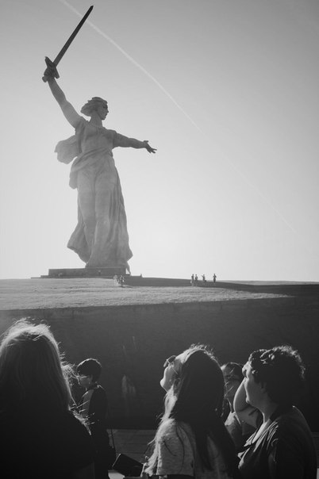
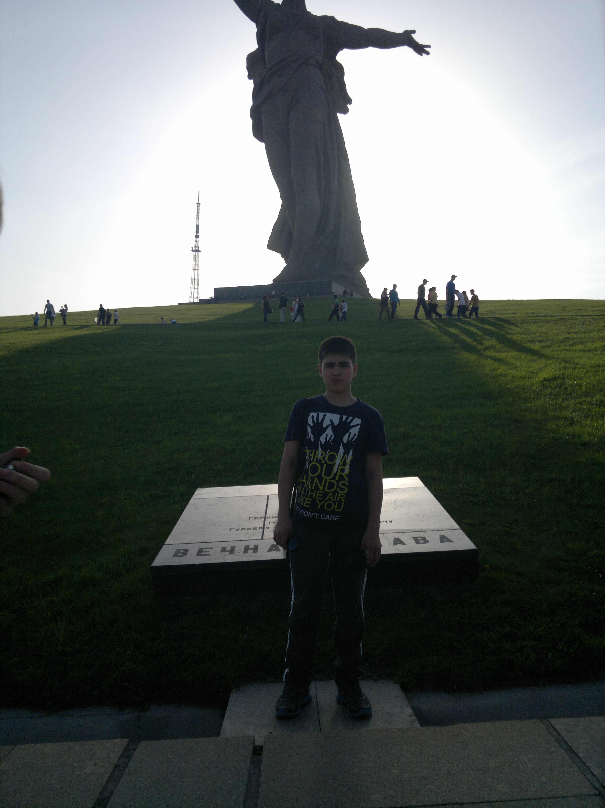

Огонь вечной славы г. Волгоград
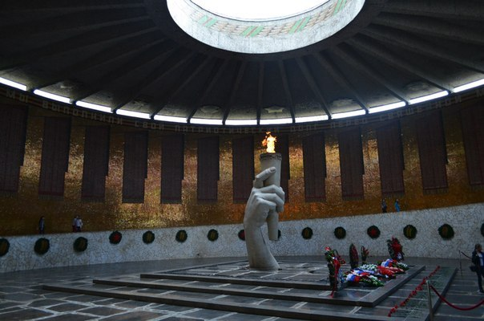

Приложение 2. Личные подлинные документы Юрьева Виктора Ивановича (из архива гимназии)
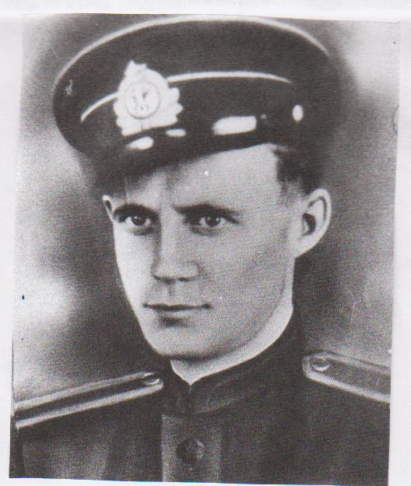
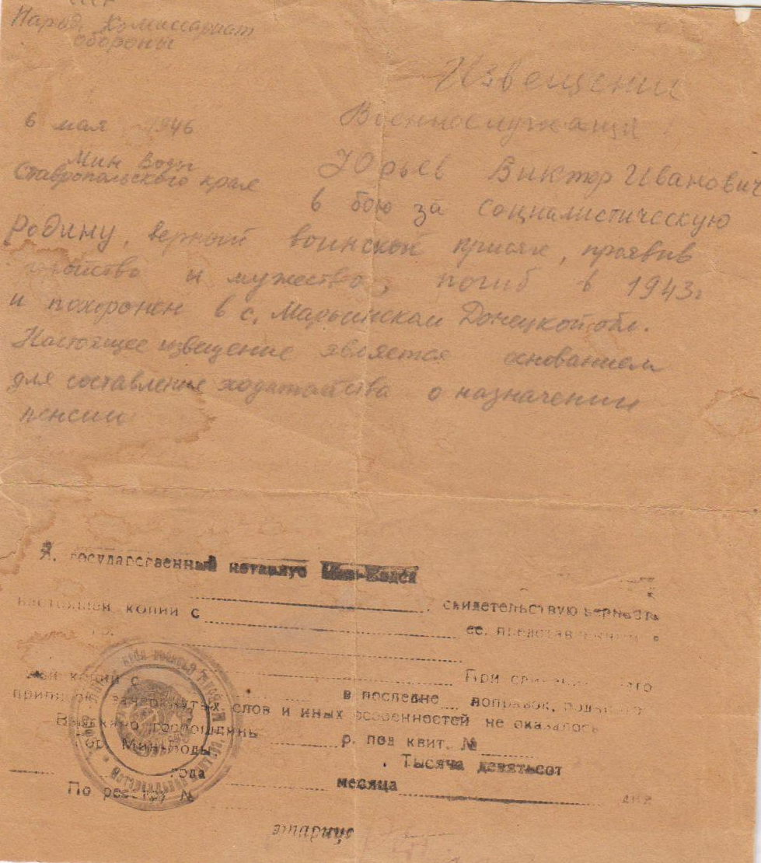

Извещение о смерти Юрьева В.И. на фото Юрьев В. И.

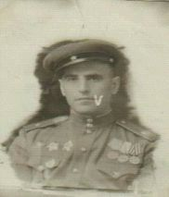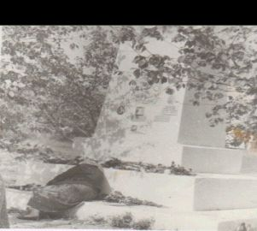
на фото Юрьев В. И. Мать у могилы сына, погибшего
19 августа 1943 года,
Юрьева Виктора Ивановича

Приложение 3. Дьяченко Иван Федорович

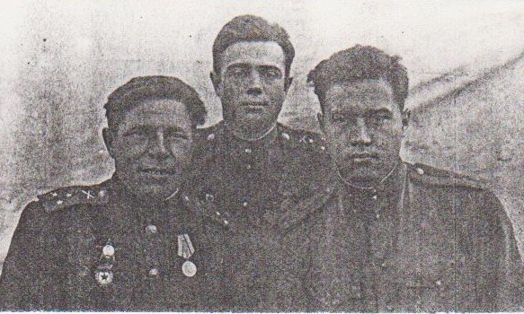
На фото справа: Дьяченко Иван Федорович

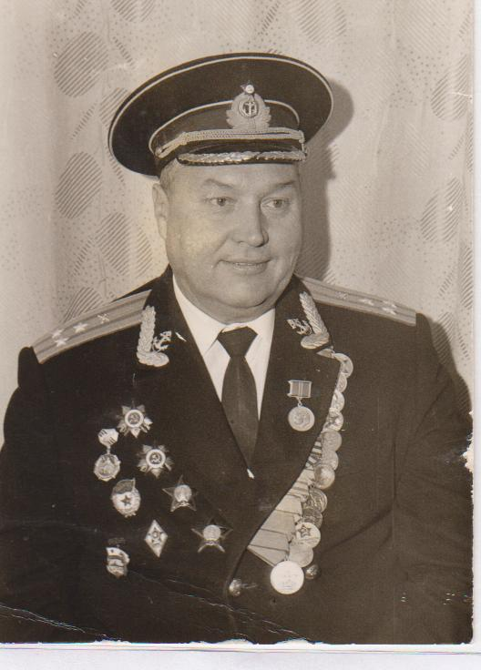
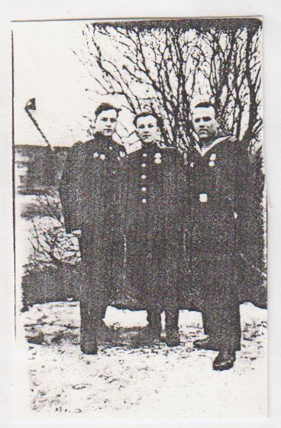
На фото справа Дьяченко И. Ф. Дьяченко Иван Федорович

Приложение 4. Асмолов Гавриил Антонович

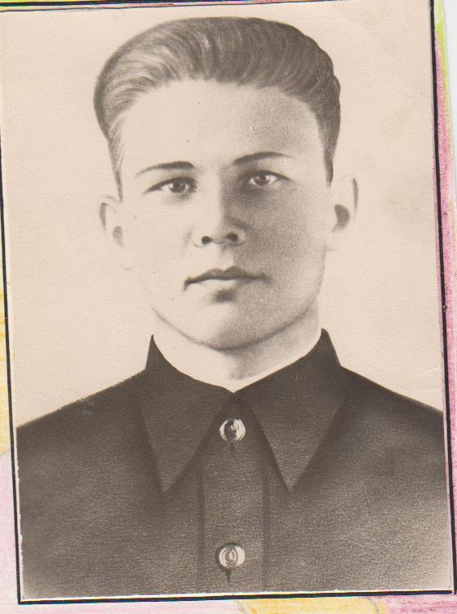

на фото Асмолов Г.А.

Приложение 6. Личные подлинные документы Беловалова Владимира Леонидовича (из архива гимназии)

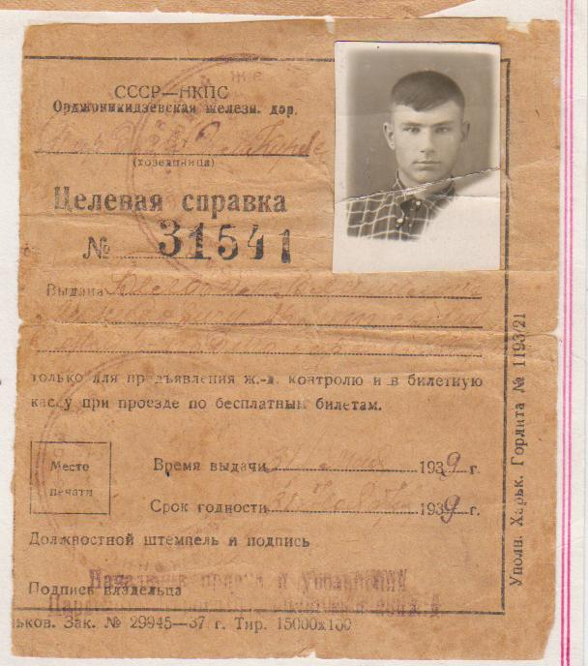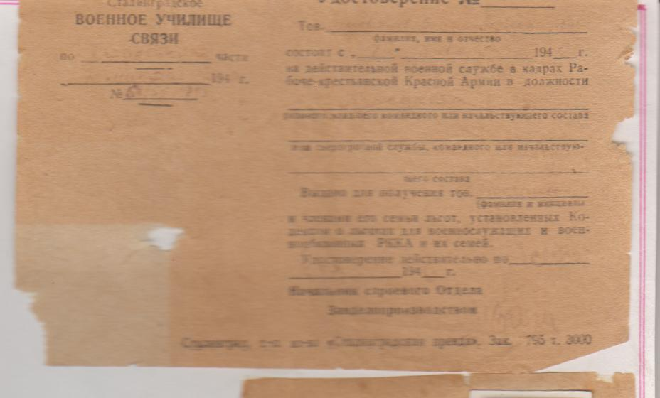

целевая справка удостоверение Беловалова В.Л.
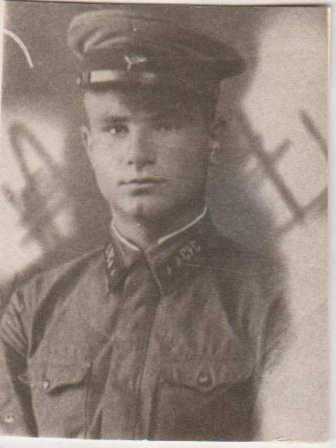
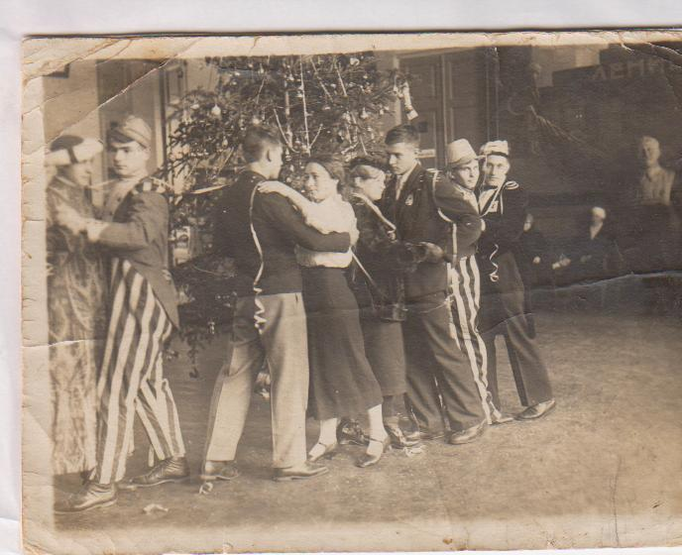
фото
1940 г. Новый год в школе. Слева (второй) – Беловалов В.Л.

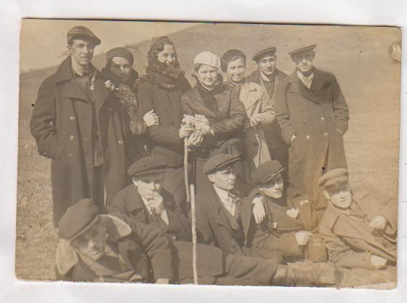
1942 г. Гора Змейка. Сидит (второй справа) Беловалов В.Л.

